# Лабораторная работа №4

# Дисциплина: информационная безопасность

# Студент: Подорога Виктор Александрович

# Цель работы

Получить практические навыки работы в консоли с расширенными атрибутами файлов.

# Выполнение лабораторной работы

1. От имени пользователя guest определим расширенные атрибуты файла /home/guest/dir1/file1:

* 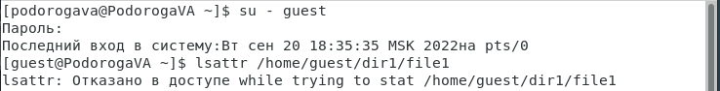
* *Рис. 1. Определение расширенных атрибутов*

1. Установим командой chmod 600 file1 на файл file1 права, разрешающие чтение и запись для владельца файла:

* 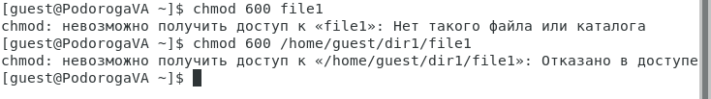
* *Рис. 2. Установка новых прав*

1. Попробуем установить на файл /home/guest/dir1/file1 расширенный атрибут a от имени пользователя guest:

* 
* *Рис. 3. Установка расширенных атрибутов от guest*
* Получен отказ в выполнении операции.

1. Зайдем на третью консоль с правами суперпользователя. Попробуем установить расширенный атрибут a на файл /home/guest/dir1/file1 от имени суперпользователя:

* 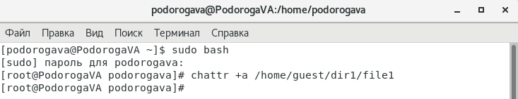
* *Рис. 4. Установка расширенного атрибута a от суперпользователя*

1. От пользователя guest проверим правильность установления атрибута:

* 
* *Рис. 5.1. Проверка от guest*
* 
* *Рис. 5.2. Проверка от root*
* Атрибут установлен.

1. Выполним дозапись в файл file1 слова «test». После этого выполним чтение файла file1:

* 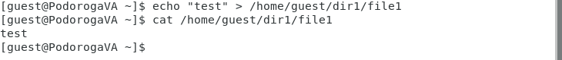
* *Рис. 6. Дозапись в файл file1 и его чтение*

1. Попробуем удалить файл file1 либо стереть имеющуюся в нём информацию командой, а затем попробуем переименовать файл:

* 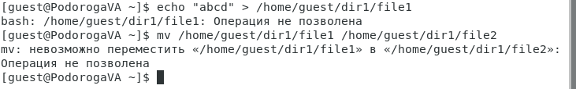
* *Рис. 7. Попытка переименовать и стереть данные из file1*

1. Попробуем установить на файл file1 права, запрещающие чтение и запись для владельца файла:

* 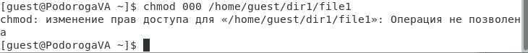
* *Рис. 8. Изменение прав*

1. Снимем расширенный атрибут a с файла /home/guest/dirl/file1 от имени суперпользователя и повторим операции:

* 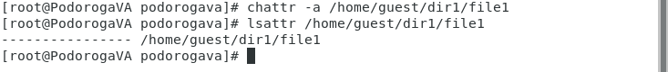
* *Рис. 9.1 Снятие атрибута а с файла file1*
* 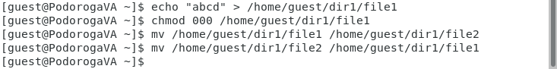
* *Рис. 9.2 Повторное выполнение операций*
* В этот раз все операции выполнены успешно.

1. Установим расширенный атрибут i на файл /home/guest/dirl/file1 от имени суперпользователя и проделаем те же операции:

* 
* *Рис. 10.1. Установка атрибута i на файл file1*
* 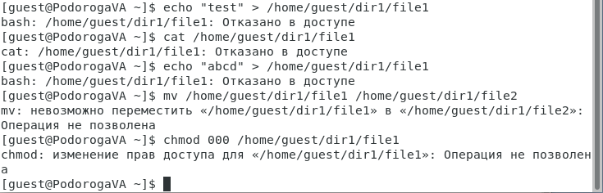
* *Рис. 10.2. Повторное выполнение операций*
* В этот раз операции выполнить не удалось.

# Вывод

В результате выполнения работы я повысил свои навыки использования интерфейса командой строки (CLI), познакомился на примерах с тем, как используются основные и расширенные атрибуты при разграничении доступа. Имел возможность связать теорию дискреционного разделения доступа (дискреционная политика безопасности) с её реализацией на практике в ОС Linux. Составил наглядные таблицы, поясняющие какие операции возможны при тех или иных установленных правах. Опробовал действие расширенных атрибутов «а» и «i» на практике.